**Outlook**

**Тип программы:** Клиент электронной почты и персональный органайзер

**Установка:**

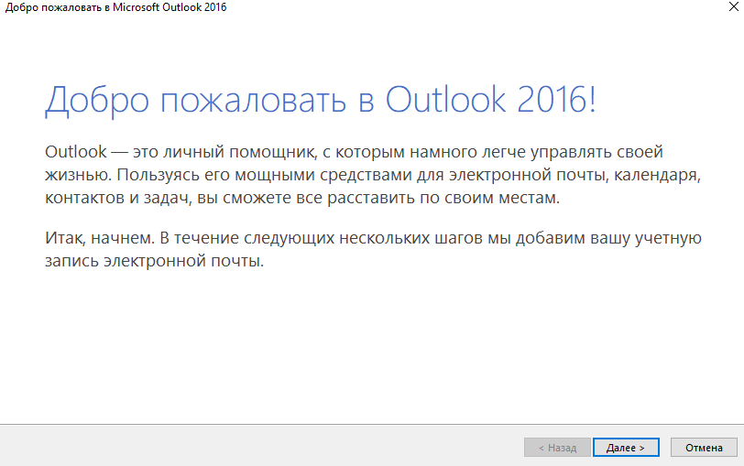

**Функции:**

• Управление электронной почтой (отправка, получение, организация)

• Календарь и планирование встреч

• Управление контактами и задачами

• Заметки и списки дел

• Интеграция с другими приложениями и службами Microsoft (например, Word, Excel, OneDrive)

**Настройки:**

• Настройка учетных записей электронной почты

• Управление папками и фильтрами

• Настройка календаря и параметров встреч

• Управление контактами и категориями

• Настройка параметров уведомлений

• Индивидуальная настройка интерфейса

**Демонстрация работы с программой:**

**Запустите программу**

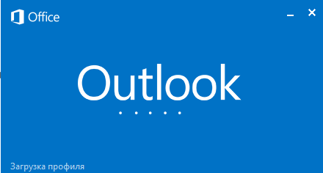

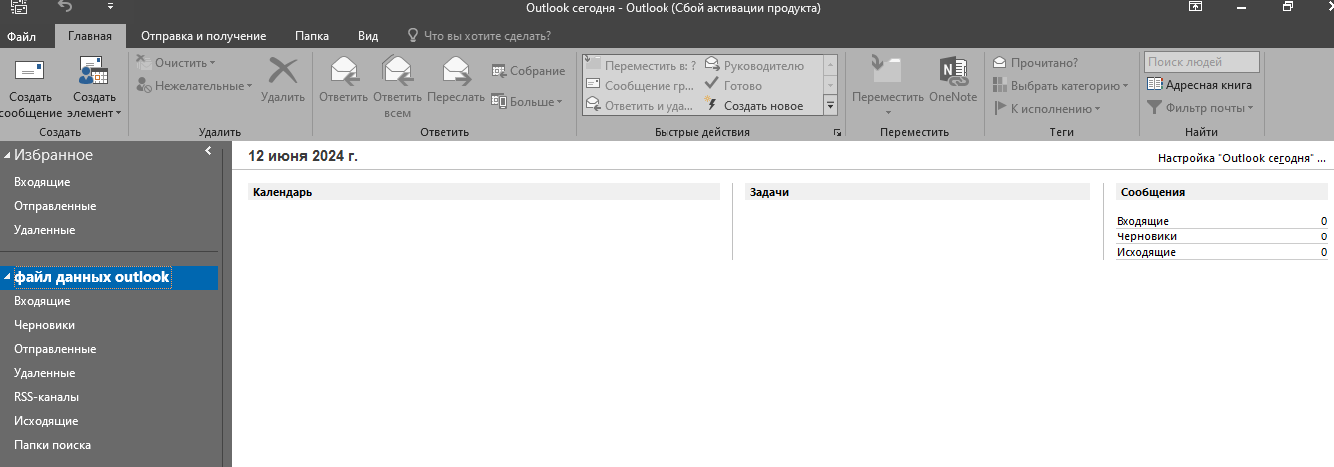

**Отправка электронной почты:**

1. Нажмите кнопку "Создать сообщение".

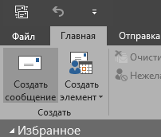

2. Введите адрес получателя, тему и текст сообщения.

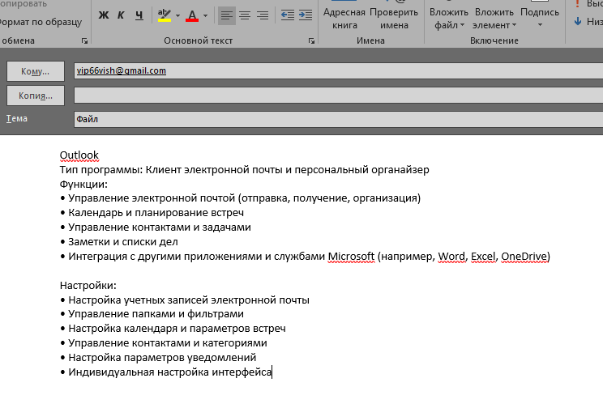

3. При необходимости прикрепите файлы.

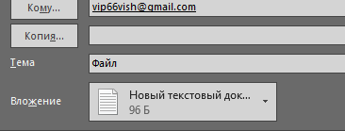 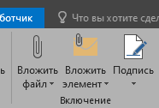

4. Нажмите кнопку "Отправить".

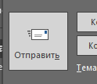

**Создание события в календаре:**

1. Перейдите на вкладку "Календарь".

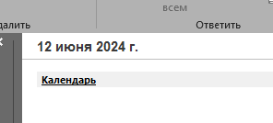 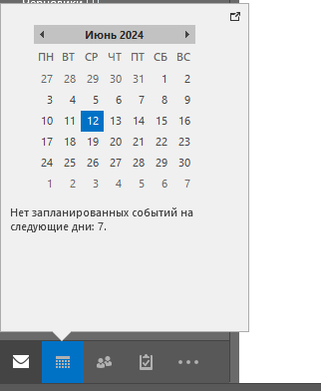

2. Нажмите кнопку "Новое событие".

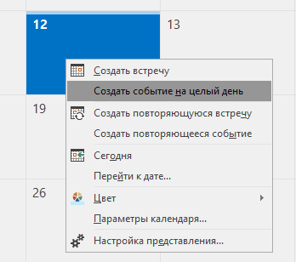

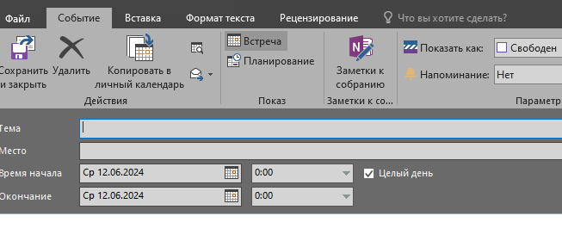

3. Введите название события, дату, время и место.

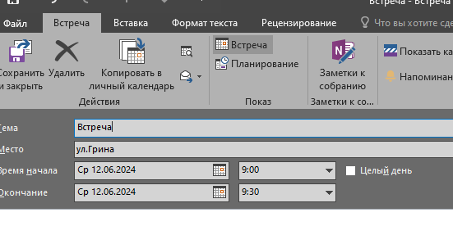

4. Добавьте напоминание.



5. Нажмите кнопку "Сохранить".

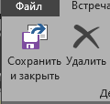

**Добавление контакта:**

1. Перейдите на вкладку "Люди".

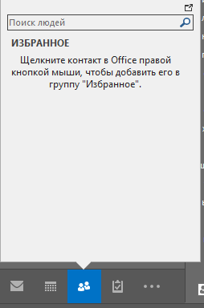

2. Нажмите кнопку "Создать контакт".

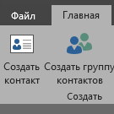

3. Введите имя, адрес электронной почты и другую контактную информацию.

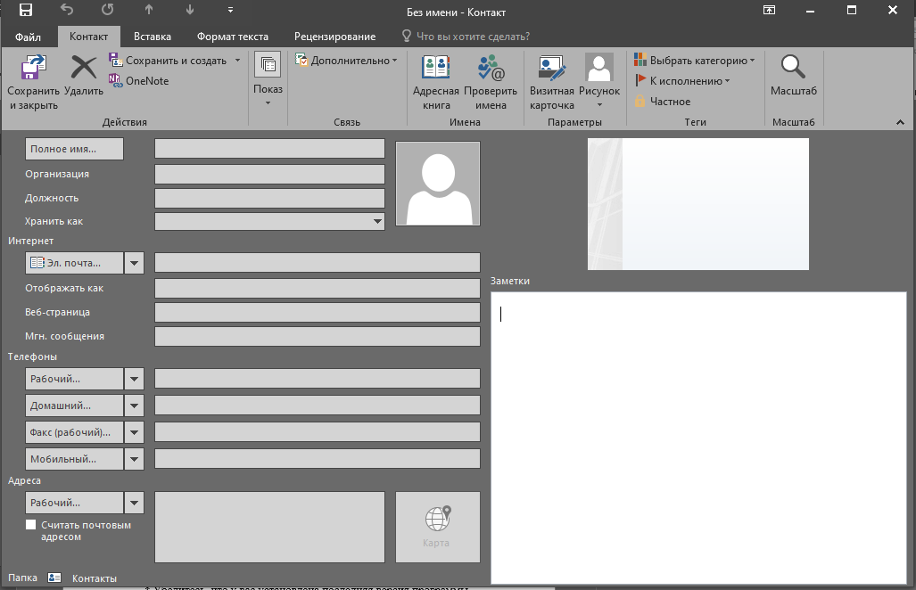

4. Нажмите кнопку "Сохранить".



**Проблемы при работе:**

• Программа не запускается или вылетает:

* Убедитесь, что у вас установлена последняя версия программы.

* Закройте все другие программы, которые могут потреблять много ресурсов.

* Перезагрузите компьютер.

• Программа зависает или работает медленно:

* Закройте ненужные программы и вкладки.

* Перезагрузите компьютер.

• Не удается отправить или получить электронную почту:

* Проверьте настройки учетной записи электронной почты.

* Убедитесь, что у вас есть подключение к Интернету.

* Свяжитесь с вашим поставщиком услуг электронной почты.

• Календарь не синхронизируется:

* Проверьте настройки синхронизации календаря.

* Убедитесь, что у вас есть подключение к Интернету.

* Перезапустите Outlook.

• Программа не открывает вложения:

* Убедитесь, что у вас установлены необходимые программы для открытия вложений.

* Проверьте настройки безопасности Outlook.

* Свяжитесь с отправителем вложения для устранения неполадок.